写好一些模块
然后写一个xml文件

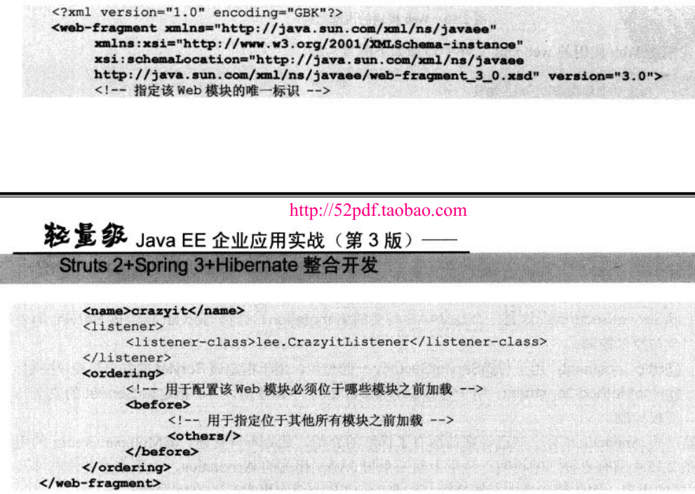
然后打成jar包

和相关的class文件打成一个jar包
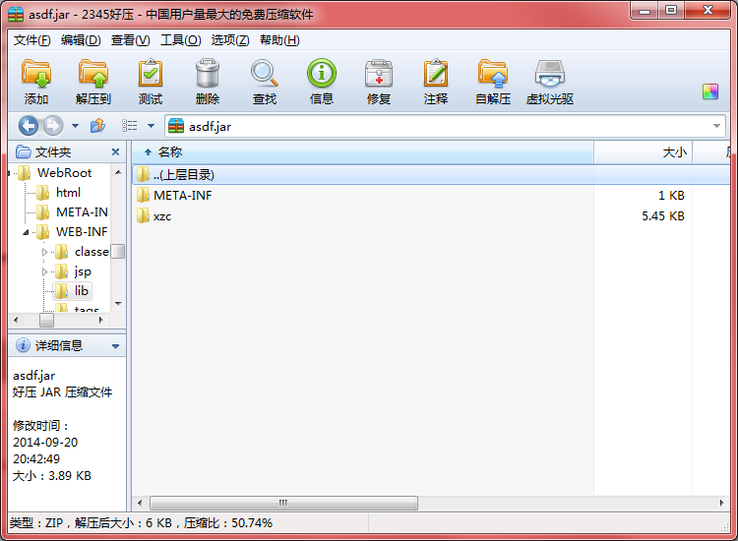

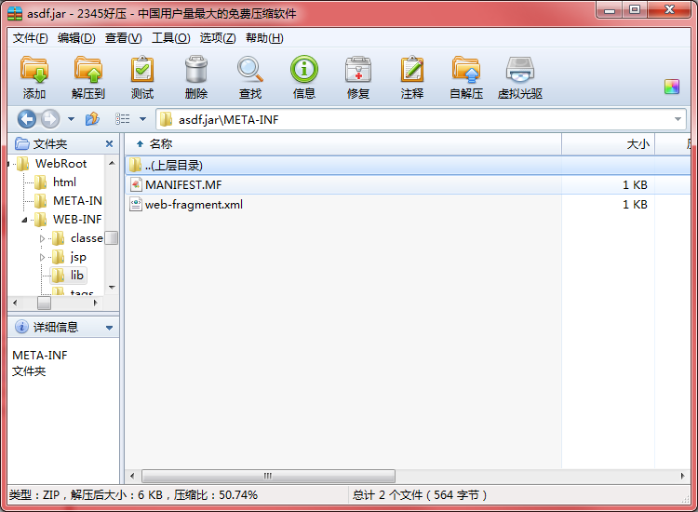

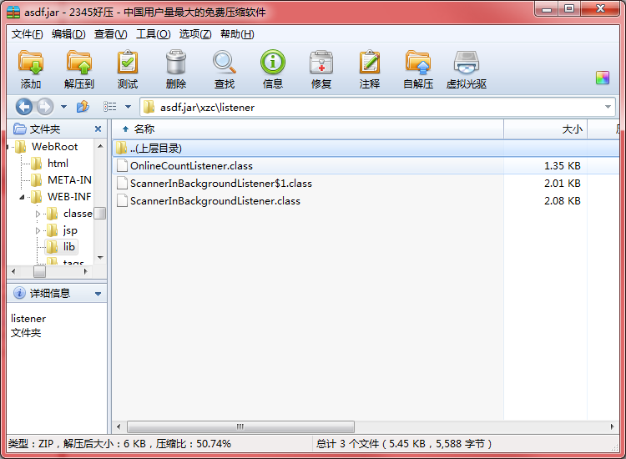

然后将jar包加入到工程的lib下 重启应用 那些Listener就启动了.

